2006年全国普通高等学校招生统一考试
上海生物试卷
考生注意：
1. 满分150分。考试时间为120分钟。
2． 答第Ⅰ卷前，考生务必在答题卡上用钢笔或圆珠笔清楚切写姓名、准考证号、校验码，并用铅笔正确涂写准考证号和校验码。
3． 第Ⅰ卷由机器阅卷，答案必须全部涂写在答题纷上。考生应将代表正确答案的小方格用铅笔涂黑。注意试题题号和答题纸编号一一对应，不能错位。答题需要更改时，必须将原选项用橡皮擦去，在新选择。答案不能写在试卷上，写在试卷上一律不给分。

一．单选题(共60分。每小题只有一个正确选项)
(一)1分题(共8题)，
1．为测定组织细胞中是否有葡萄糖存在，常用的试剂是
A．苏丹Ⅲ染液 B．碘液 C．班氏试剂 D．龙胆紫染液
2．下列物质合成时，不需要氮源的是
A．三磷酸腺苷 B．酪氨酸酶 C．脂肪酸 D．核酸
3．绿色植物和高等动物不同之处在于
A．人能适应环境B．可进行呼吸作用C．具有抗病能力D．能固定CO2
4．下列生物中不属于真核生物的是①噬菌体 ②颤藻 ③酵母菌 ④水绵
A．①② B．①③ C．②③ D．③④
5．婴幼儿期分泌过少而引起呆小症的激素是
A．胰岛素 B．甲状腺激素 C．生长激素 D．性激素
6．为了测定水质富营养化程度，应选择的测定项目是
A．CO2，P B．O2，CO2 C．N，DDT D．N，P
7．下列因素中可导致松鼠种群内竞争加剧的是
A．环境温度升高 B．捕食者数量增加
C．种群内疾病流行 D．种群繁殖率提高
8．哺乳动物肌肉细胞之间进行物质交换的环境是
A．血液 B．体液 C．组织液 D．细胞内液
(二)2分题(共20题)
9．右图食物网中的猫头鹰体重每增加20g，至少需要消耗植物
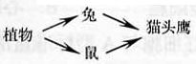
A．200g B．250g
C．500g D．1000g
10．用一个32P标记的噬菌体侵染细菌。若该细菌解体后释放出32个大小、形状一样的噬菌体，则其中含有32P的噬菌体有
A．0个 B．2个 C．30个 D．32个
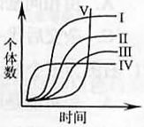
11．右图中曲线Ⅱ表示的是牛被引入某孤岛后的种群数量变化。如果当初被引入的是羊，则羊的种群数量变化曲线为
A．I
B．Ⅲ
C．IV
D．V
12．光身长翅与毛身卷翅果蝇杂交后，F1代全为光身长翅。F1代雌果蝇的测交后代中，光身长翅：光身卷翅：毛身长翅：毛身卷翅为4：1：1：4，则控制这两对相对性状的基因间的交换值是
A．5％ B．10％ C．20％ D．25％
13．一密闭容器中加入葡萄糖溶液和酵母菌，1小时后测得该容器中O2减少24ml，CO2增加48ml，则在1小时内酒精发酵所消耗的葡萄糖量是有氧呼吸的
A．1/3倍 B．1/2倍 C．2倍 D．3倍
14．下列组合中，依次属于种群、群落、生态系统的一组是
①一块稻田中所有三化螟幼虫、蛹和成虫②崇明岛东滩的全部生物
③东方绿舟的全部生物及无机环境④九段沙湿地的全部动物及绿色植物
A．①②③ B．②③④ C．③④① D．①②④
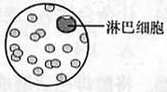
15．用显微镜镜检人血涂片时，发现视野内有一清晰的淋巴细胞如图。为进一步放大该细胞，首先应将其移至视野正中央，则装片的移动方向应是
A．向右上方 B．向左上方
C．向右下方 D．向左下方
16．在菜豆的幼根处作上标记如右图。置于适宜条件下，几天后，能正确表示该根生长情况的是
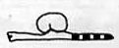
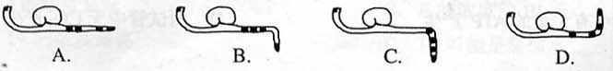
17．一生长着大量绿藻的池塘，一天内池水中CO2浓度变化正确的是
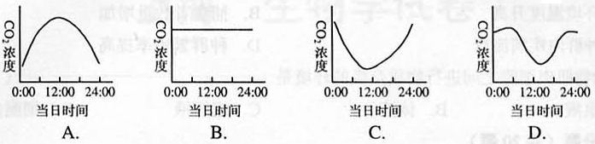
18．下列细胞中不进行有氧呼吸的是
A．神经细胞 B．心肌细胞 C．红细胞 D．小肠上皮细胞
19．某人的红细胞与A型标准血清混合不发生凝集反应，但其血清却能使A型血的红细胞发生凝集反应，此人的血型是
A．B型 B．A型 C．O型 D．AB型
20．下列有关纯合体的叙述中错误的是
A．由相同基因的雌雄配于受精发育而来 B．连续自交性状能稳定遗传
C．杂交后代一定是纯合体 D．不含等位基因
21．右图为三个处于分裂期细胞的示意图，下列叙述中正确的是
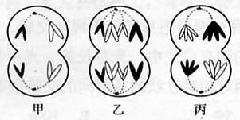
A．甲可能是丙的子细胞
B．乙、丙细胞不可能来自同一个体
C．甲、乙、丙三个细胞均含有二个染色体组
D．甲、乙、丙三个细胞均含有同源染色体
22．下列有关核酸的叙述中错误的是
A．生物体内具有遗传功能的大分子化合物 B．细胞内生命物质的主要成分之一
C．由含氮碱基、脱氧核糖和磷酸组成 D．由核苷酸聚合而成的大分子化合物
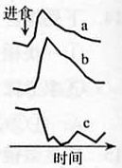
23．右图表示午餐以后人体血液中血糖和两种激素浓度的变化，图中曲线a、b、c分别表示
A．胰高血糖素、胰岛素、血糖
B．胰岛素、血糖、胰高血糖素
C．血糖、胰岛素、胰高血糖素
D．胰高血糖素、血糖、胰岛素
24．让杂合体Aa连续自交三代，则第四代中杂合体所占比例为
A．1/4 B．1/8 C．1/16 D．1/32
25．将酵母菌研磨成匀浆，离心后得上清液(细胞质基质)和沉淀物(含线粒体)，把等量的上清液、沉淀物和未曾离心的匀浆分别放入甲、乙、丙三个试管中，各加入等量葡萄糖溶液，然后置于隔绝空气的条件下。下列叙述正确的是
A．甲试管中最终产物为CO2和H2O B．乙试管中不发生反应
C．丙试管中有大量的ATP产生 D．丙试管中无CO2产生
26．位于常染色体上的A、B、C三个基因分别对a、b、c完全显性。用隐性性状个体与显性纯合个体杂交得F1，F1测交结果为aabbcc：AaBbCc；aaBbcc：AabbCc=1：1：1：1，则下列正确表示F1基因型的是
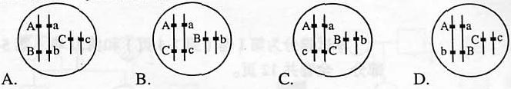
27．牛胰岛素由两条肽链构成，共有51个氨基酸。则牛胰岛素含有的肽键数以及控制其合成的基因至少含有的脱氧核苷酸数目依次是
A．49，306 B．49，153 C．51，306 D．51，153
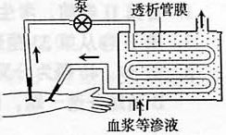
28，假药亮菌甲素注射液，其溶剂二甘醇进入人体后导致急性肾衰竭，临床上用血液透析治疗。血透机工作原理如图，所用的透析管膜应具有的特点是
A．全透性 B．半透性
C．膜上有载体 D．允许蛋白质通过
(三)3分题(共4题)
29．棕色鸟与棕色鸟杂交，子代有23只白色，26只褐色，53只棕色。棕色鸟和白色鸟杂交，其后代中白色个体所占比例是
A．100％ B．75％ C．50％ D．25％
30．右图中曲线a表示水稻根有氧呼吸和无氧呼吸所释放的CO2总量的变化，曲线b表示有氧呼吸释放的CO2量的变化，则表示无氧呼吸释放的CO2量的变化是下图中的
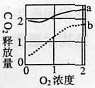
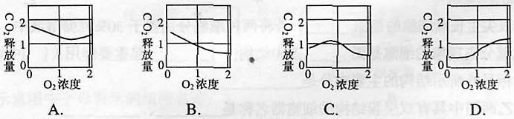
31．在一个DNA分子中，腺嘌呤与胸腺嘧啶之和占全部碱基数目的54％，其中一条链中鸟嘌吟与胸腺嘧啶分别占该链碱基总数的22％和28％，则由该链转录的信使RNA中鸟嘌呤与胞嘧啶分别占碱基总数的
A．24％，22％ B．22％，28％ C．269％，24％ D．23％，27％
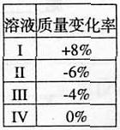
32．将相同的四组马铃薯条分别浸入四种溶液，一小时后测定薯条质量变化的百分率，结果如右表。下列叙述中正确的是
A．Ⅰ的浓度最低 B．Ⅱ的浓度较Ⅲ低
C．Ⅳ的浓度最高 D．Ⅳ可能是蒸馏水

二．简答题(共90分)
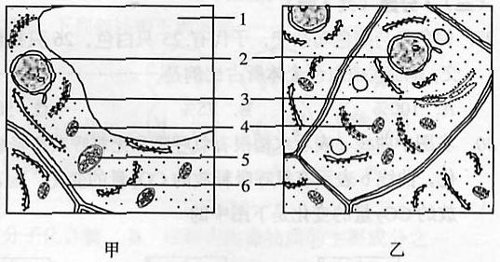
33．(11分)
甲、乙两图是红枫叶肉细胞和根尖生长点细胞的亚显微结构示意图。请回答下列问题。
(1)表示根尖生长点细胞的是图 ▲ ；若将两种细胞分别置于30％蔗糖溶液中，则能发生质壁分离现象的细胞是图 ▲ ，图中结构[ ▲ ] ▲ 起重要作用。([ ]中填标号)
(2)图中标号6所示结构的主要成分是 ▲ 。
(3)甲、乙两图中具有双层膜结构的细胞器名称是 ▲ 、 ▲ 。
(4)对标号4和标号5所示结构叙述正确的是……………………………………………( )
A．生理活动中都产生水 B．前者有片层结构，后者有嵴
C．黑暗条件下，生理活动中都消耗O2 D．前者不产生ATP，后者产生ATP
(5)细胞进行下列各种生命活动，正常情况下图甲细胞 ▲ ，图乙细胞 ▲ 。(填入编号)
①不增殖②能继续增殖③细胞核DNA只转录不复制
④出现染色体结构⑤有mRNA经核孔进入细胞质中

34．(11分)图甲、乙是两个家族系谱图，乙家族患色盲(B-b)。请据图回答。
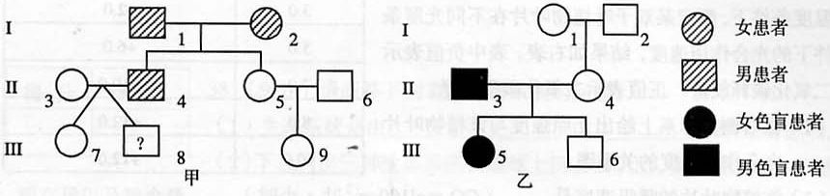
(1)图甲中的遗传病，其致病基因位于 ▲ 染色体上，是 ▲ 性遗传。
(2)图甲中Ⅲ-8与Ⅲ-7为异卵双生(由不同的受精卵发育而来)，则Ⅲ-8表现型是否一定正常? ▲ ，原因是 ▲ 。
(3)图乙中Ⅰ-1的基因型是 ▲ ，Ⅰ-2的基因型是 ▲ 。
(4)若图甲中的Ⅲ-8与图乙中的Ⅲ-5结婚，则他们生下两病兼患男孩的概率是 ▲ 。
(5)若图甲中Ⅲ-9是先天愚型，则其可能是由染色体组成为 ▲ 的卵细胞和 ▲ 的精于受精发育而来，这种可遗传的变异称为 ▲ 。
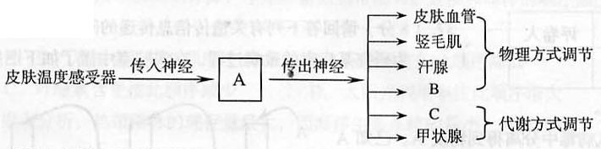
35．(10分)下图为人体体温调节示意图。请据图回答。
(1)示意图中字母表示的结构名称：A ▲ 、B ▲ 、C ▲ 。
(2)人体主要的散热器官是 ▲ 。当人体处在41℃的外界环境中时，主要的散热方式是 ▲ 。
(3)人体受到寒冷刺激时，甲状腺分泌活动加强。完成这一反射活动的反射弧是 ▲ 。这种反射属于 ▲ 反射。
(4)甲状腺能参与体温调节，是因为 ▲ 。
(5)当传人神经与传出神经兴奋时，神经细胞膜外的 ▲ 大量内流而形成 ▲ 电位。

36．(11分)请回答下列有关光合作用的问题。
在一定浓度的CO2和适当的温度条件下，测定某双子叶植物叶片在不同光照条件下的光合作用速度，结果如右表。表中负值表示二氧化碳释放量，正值表示二氧化碳吸收量。
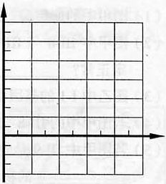
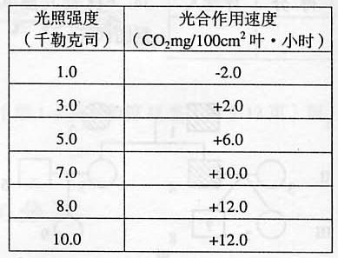
(1)在右侧坐标系上绘出光照强度与该植物叶片光合作用速度的关系图。
(2)该植物叶片的呼吸速度是 ▲ (CO2mg/lOOcm2叶·小时)。
(3)在光照强度为 ▲ 千勒克司时，该植物叶片光合成量和呼吸消耗量相等。
(4)在一天中，将该植物叶片置于10千勒克司光照下10小时，其余时间置于黑暗中，则每lOOcm2叶片产生的葡萄糖中有 ▲ mg将转化为淀粉。(取小数点后一位)
(5)据图分析，在0～8千勒克司范围内，光合作用速度受 ▲ 因素影响；超过8千勒克司时，光合作用速度受 ▲ 因素影响。

37．(8分)请回答下列有关遗传信息传递的问题。
(1)为研究某病毒的致病过程，在实验室中做了如下图所示的模拟实验。
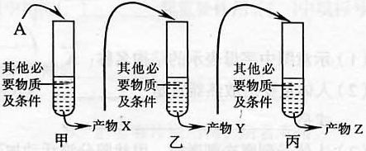
1)从病毒中分离得到物质A。已知A是单链的生物大分子，其部分碱基序列为-GAACAUGUU-。将物质A加入试管甲中，反应后得到产物X。经测定产物X的部分碱基序列是-CTTGTACAA-，则试管甲中模拟的是 ▲ 过程。
2)将提纯的产物X加入试管乙，反应后得到产物Y。产物Y是能与核糖体结合的单链大分子，则产物Y是 ▲ ，试管乙中模拟的是 ▲ 过程。
3)将提纯的产物Y加入试管丙中，反应后得到产物Z。产物Z是组成该病毒外壳的化合物，则产物Z是 ▲ 。
(2)若该病毒感染了小鼠上皮细胞，则组成子代病毒外壳的化合物的原料来自 ▲ ，而决定该化合物合成的遗传信息来自 ▲ 。若该病毒除感染小鼠外，还能感染其他哺乳动物，则说明所有生物共用一套 ▲ 。该病毒遗传信息的传递过程为 ▲ 。

38．(9分)请回答下列有关生态系统的问题。
(1)生态系统是由 ▲ ▲ 两种成分组成。
(2)下表列出三种生态系统在地球上所占面积比、生产者的净生产量、现存量以及被食量。
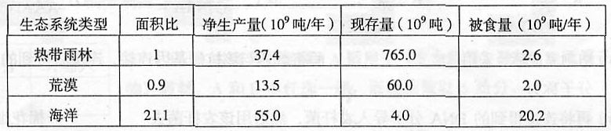
1)热带雨林的生产者主要是 ▲ ，海洋生态系统的生产者主要是 ▲ 。
2)影响热带雨林净生产量的主要无机环境因素是 ▲ ，而影响海洋生态系统的则是 ▲ 。
3)据表资料，按单位面积计算，净生产量依热带雨林、荒漠和海洋的顺序减少，这是因为……………( )
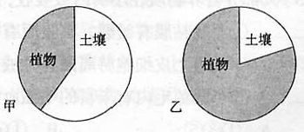
A．生产者被食量按此顺序增大
B．环境温度按此顺序降低
C．叶绿素含量按此顺序减少
D．太阳光利用率按此顺序增大
4)据表分析，热带雨林的现存量最大，而海洋生态系统的最小，其原因是 ▲ 。
(3)两个不同生态系统中，积累在植物和土壤中的有机物比例如右图，其中表示热带雨林的是图 ▲ ，这是因为 ▲ 。

39．(12分)本题为分叉题。A适用于《生命科学》教材，B适用于《生物》教材。A和B中任选一题，两题都做以A给分。
A．农业科技工作者在烟草中找到了一抗病基因，现拟采用基因工程技术将该基因转入棉花，培育抗病棉花品系。请回答下列问题。
(1)要获得该抗病基因，可采用 ▲ 、 ▲ 等方法。为了能把该抗病基因转入到棉花细胞中，常用的载体是 ▲ 。
(2)要使载体与该抗病基因连接，首先应使用 ▲ 进行切割。假如载体被切割后，得到的分子末端序列为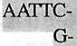，则能与该载体连接的抗病基因分子末端是……………( )
(3)切割完成后，采用 ▲ 酶将载体与该抗病基因连接，连接后得到的DNA分子称为 ▲ 。
(4)再将连接得到的DNA分子导入农杆菌，然后用该农杆菌去 ▲ 棉花细胞，利用植物细胞具有的 ▲ 性进行组织培养，从培养出的植株中 ▲ 出抗病的棉花。
(5)该抗病基因在棉花细胞中表达的产物是……………………………………( )
A．淀粉 B．脂类 C．蛋白质 D．核酸
(6)转基因棉花获得的 ▲ 是由该表达产物来体现的。

B．人体必须从外界环境中摄取各种现成的营养物质来维持生命。请回答下列有关问题。
(1)所摄取的营养物质中，不作为能源物质的是 ▲ 等；同质量下，贮能最多的物质是 ▲ ；糖类中，作为细胞主要能源物质的是 ▲ 。
(2)人体内最大的消化腺是 ▲ 。不含有消化酶的消化液是 ▲ 。
(3)大部分营养物质在小肠内被吸收，与该功能相适应的小肠的结构特点是………( )
①小肠粘膜有皱襞，其表面有很多绒毛②小肠腺分泌的消化液中有多种消化酶③粘膜上皮细胞游离面有微绒毛突起④胰腺分泌的消化液进入小肠⑤小肠绒毛内有丰富的毛细血管和毛细淋巴管
A．①③⑤ B．①④⑤ C．②④⑤ D．①②③
(4)从人体消化道中获得A、B、C三种酶，已知A、B、C三种酶的最适pH值分别为2.0、9.0、7.0，在适宜条件下，将三种酶液分别与淀粉混合，结果汇总如图甲；将三种酶液分别与蛋清混合，结果汇总如图乙；将三种酶液分别与多肽混合，结果汇总如图丙。
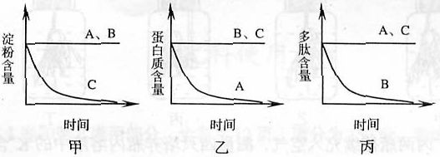
1)根据实验结果推测，A、B、C三种酶分别为 ▲ 、 ▲ 、 ▲ 。
2)A、C酶分别由 ▲ 和 ▲ 分泌。

40．(8分)本题为分叉题，A适用于《生命科学》教材，B适用于《生物》教材。A和B中任选一题，两题都做以A给分。
A．用A、B、C三个纯种品系的小鼠进行皮肤移植实验。移植时，在某小鼠背部切除部分皮肤，将其他个体的皮肤移植上去，实验过程如右图所示。请据图回答下列问题。
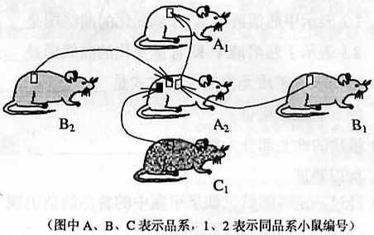

(1)A2的皮肤片移植到A1上，皮肤片存活，这是因为它们属于 ▲ ；从遗传学角度看，它们的 ▲ 相同。
(2)Bl的皮肤片移植到A2上，移植后14天，皮肤片结痂脱落。这表明它们 ▲ ，因此，A2对B1皮肤片产生了 ▲ 反应。这种反应属于细胞免疫，主要是由 ▲ 细胞引起的。被生物细胞识别为异物的物质，称为 ▲ 。
(3)如果B2和Cl的皮肤片同时移植到曾移植过Bl皮肤片的A2上，移植后，B2皮肤片6天脱落，而Cl皮肤片14天脱落，产生这两种现象的原因分别是 ▲ 。

B．请回答下列有关矿质元家吸收的问题。
取四株大小与长势一致的番茄幼苗，分别培养在盛有等量完全培养液的培养瓶中，然后将其中两株番茄幼苗的地上部分同时剪去。装置如下图。
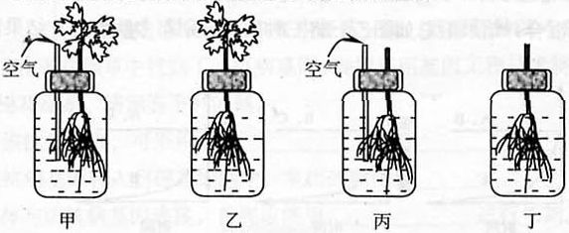
(1)实验中，向甲、丙两瓶持续充人空气，测量四只培养瓶内溶液中的K+含量，结果如下图。
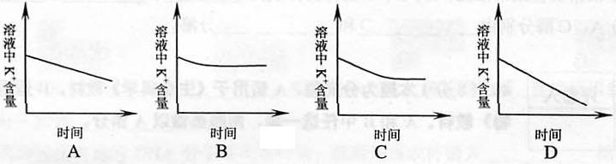
1)表示甲瓶溶液中K+含量变化的曲线图是 ▲ 。
2)表示丁瓶溶液中K+含量变化的曲线图是 ▲ 。
(2)植物吸收矿质元素的主要方式是 ▲ ，这一观点可通过 ▲ 两装置的实验加以验证。
(3)植物的地上部分为根提供 ▲ ，这一观点可通过 ▲ 两装置的实验加以验证。
(4)经过—定时间后，如果甲瓶中的番茄幼苗出现了萎蔫现象，其原因可能是 ▲ 。

41．(10分)在“学农”活动中，生物小组同学了解到一种有毒植物“博落迥”，农民常用其茎叶的浸出液对水稻种子进行消毒杀菌，防治秧苗病害，但是使用中常出现水稻发芽率降低的现象。同学们经调查后发现，农民所使用的“博落迥”浸出液浓度约为每100ml水中含有3～7g“博落迥”茎叶干重。他们推测，水稻发芽率降低的现象可能与使用的浸出液浓度有关。
课题名称：不同浓度“博落迥”浸出液对水稻种子发芽率的影响
实验材料：晒干的“博落迥”茎叶、饱满无菌已经水浸泡一天的水稻种子500粒、培
养皿数套、大小烧杯数只、量筒、台秤、漏斗、纱布、吸管、吸水纸等。
实验步骤： ▲ 。
结果与讨论： ▲ 。
2006年全国普通高等学校招生统一考试
上海生物试卷参考答案
一．单选题(共60分)
1 | 2 | 3 | 4 | 5 | 6 | 7 | 8 | 9 | 10 | 11 | 12 | 13 | 14 | 15 | 16
C | C | D | A | B | D | D | C | C | B | A | C | D | A | A | B
17 | 18 | 19 | 20 | 21 | 22 | 23 | 24 | 25 | 26 | 27 | 28 | 29 | 30 | 31 | 32
D | C | C | C | A | C | C | B | B | B | A | B | C | B | A | A
二．简答题(共90分)
33．(11分)
(1)乙 甲 [1]大液泡
(2)纤维素
(3)线粒体 叶绿体
(4)A
(5)①③⑤ ②④⑤
34．(11分)
(1)常 显
(2)不一定 基因型有两种可能
(3)XBXb XBY
(4)1/8
(5)23A+X 22A+X(或22A+X 23A+X) 染色体畸变
35．(10分)
(1)下丘脑体温调节中枢 骨骼肌 肾上腺
(2)皮肤 蒸发散热
(3)皮肤温度感受器→传入神经→体温调节中枢→传出神经→甲状腺 非条件
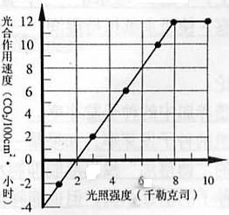
(4)甲状腺能分泌甲状腺激素，促进新陈代谢
(5)Na+ 动作
36．(11分)
(1)见右图
(2)4
(3)2
(4)43.6
(5)光照强度 温度和CO2浓度
37．(8分)
(1)1)逆转录 2)mRNA 转录 3)多肽（或蛋白质）
(2)小鼠上皮细胞 病毒RNA 密码子 RNA→DNA→mRNA→蛋白质
38．(9分)
(1)生物成分和非生物成分
(2)1)常绿乔木 浮游植物 2)温度和雨量 矿质营养 3)C 4)海洋生态系统中的生产者的被食量远大干热带雨林
(3)乙 热带雨林温度高，分解者活动旺盛
39．(12分)
A．(1)从细胞中分离 化学方法人工合成 Ti质粒
(2)限制性内切酶(限制酶) A
(3)DNA连接酶
(4)感染 全能 筛选(选择)
(5)C
(6)抗病性状
B．(1)水、无机盐、维生紫 脂肪 葡萄糖
(2)肝脏 胆汁
(3)A
(4)1)胃蛋白酶 肠肽酶 唾液淀粉酶 2)胃腺 唾液腺
40．（8分）
A．(1)同一品系 基因型
(2)品系不同（或基因型不同） 排异 T淋巴细胞 抗原
(3)因为A2已经受过B1皮肤片移植，体内已经产生对B品系的记忆T淋巴细胞，因此当B2皮肤片移植上去时，很快引起免疫应答，所以排异反应出现快。而C1皮肤片是第一次移植到A2，A2体内没有能够识别C品系的T淋巴细胞，所以需要较长时间，才能引起免疫应答。
B．(1)1)D 2)B
(2)主动转运 甲、乙（或丙、丁）
(3)能源物质 甲、丙（或乙、丁）
(4)因蒸腾作用失水，培养液浓度增高，大于根毛细胞细胞液浓度，所以根毛细胞不能吸水
41．（10分）
步骤：
①称取“博落迥”草叶30g、40g、50g、60g、70g，分别放入不同烧杯中，各加水500ml，浸泡两天，用纱布过滤，得到不同浓度的浸出液。
②取培养皿6只，分别编号，在培养皿内铺垫吸水纸。
③按编号倒人相应浓度的浸出液，对照倒人蒸馏水，使吸水纸吸足水分；每一培养皿中的吸水纸上，平铺50粒水稻种子，置于适宜温度下。
④每天观察，使吸水纸保持湿润，三天后，检察并记录每一培养皿中发芽和不发芽的种子数。
结果与讨论：
①计算各培养皿中的种子发芽率。
②比较各组的种子发芽率，如果某一浸出液浓度下的水稻种子发芽率远低于对照组，说明该浓度的“博落迥”浸出液能抑制水稻种子发芽。虽然该浓度的“博落迥”浸出液能用于水稻种子的消毒杀菌，但也能降低发芽率，在生产中不能使用。(言之有理即给分)

